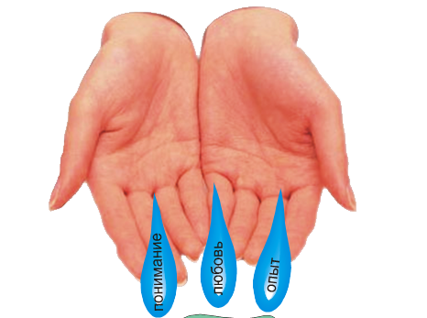

Педагогический проект
по коррекционно-развивающей работе

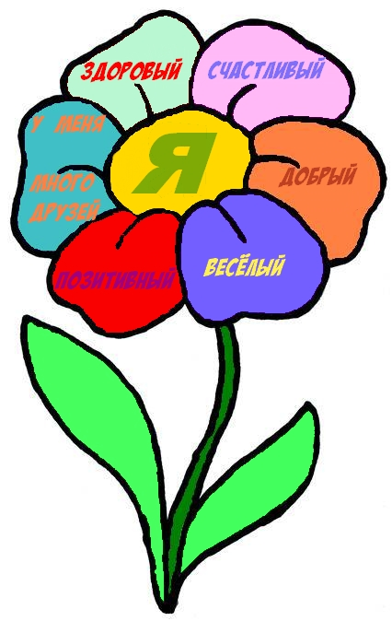
«Я - здоров, я - счастлив!»

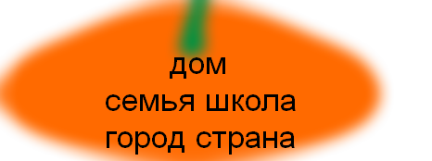

Автор проекта: Зайцева А.Р., педагог-психолог
Актуальность проекта:
Воспитанники, поступающие в микросферу детского дома, где созданы оптимальные условия их содержания, питания и воспитания, в большинстве своем несут груз генетической отягощенности, физической и социальной дезадаптации, свой уровень интеллекта, мотив поведенческого настроения. Все это требует создания условий для нормального роста, интеллектуального и физического развития и большой индивидуальной и групповой коррекционной работы длительный период времени.
Потребность в разработке проекта обусловлена:
• признанием низкой эффективности и результативности деятельности институтов социального воспитания, в том числе и интернатных;
• поиском ориентиров для практических нужд социального воспитания в области общечеловеческих ценностей, не подвергаемых сомнению и выдержавших многовековое испытание на прочность;
• кризисом института семьи и семейного воспитания;
• актуальностью вопросов, связанных с поиском и внедрением инновационных технологий социально-педагогической деятельности с детьми-сиротами и с детьми, оставшимися без попечения родителей; проблем трудного детства, социального сиротства, детской девиантности, депривации и социальной дезадаптации;
• необходимостью интеграции детей, оказавшихся в трудной жизненной ситуации, детей с ограниченными возможностями здоровья в общество; расширения самостоятельности детей и молодежи в различных сферах жизнедеятельности; предоставления им возможности самоутвердиться, сформировать адекватную самооценку; системной работы по предотвращению правонарушений среди детей и молодежи.
Социально-педагогическая деятельность в рамках реализации проекта сфокусирована на достижении двух взаимосвязанных целей – успешности социализации и саморазвития детей, как субъекта деятельности, как личности и индивидуальности в современных условиях.
Цель проекта: коррекция и компенсация имеющихся нарушений у воспитанников, позволяющая раскрытию его как социально-активного и компетентного члена общества.
Задачи:
1. Социальное развитие воспитанника для успешной социализации в обществе.
2. Интеграция детей с ограниченными возможностями здоровья в социуме.
3. Преодоление проблем психологического развития ребенка.
4. Работа над развитием умственных особенностей воспитанника.
8. Краткое содержание проекта:

Проект будет реализовываться на базе Режевского детского дома, в группе воспитанников №5, где воспитывается 80% детей с задержкой психического развития и умственной отсталостью, а 20% с нормой развития, из них 60% дети с ограниченными возможностями здоровья. Одной из особенностей данной группы является то, что ребята в ней проживают разного возраста- от 4 до 11 лет. В группе проживают мальчики, из них 3 воспитанника посещают детский сад, 3 обучаются в центре психолого-медико-социального сопровождения «Дар», а 2 обучаются в средней общеобразовательной школе №4. Все воспитанники проживают в одной группе, которая оснащена всеми необходимыми материалами для работы и проживания. В группе имеется спортивный уголок для проведения физических занятий, имеется своя минибиблиотека для развития навыков чтения и письменной грамотности.
Состав воспитанников меняется, и в связи с этим нет сформированного коллектива, у каждого ребенка свои психологические особенности, свой характер и манера поведения. Ребята проживают вместе и оказывают друг другу посильную помощь, проявляя заботу о младших и заботясь, друг о друге.
Проект направлен на изменение сложившейся ситуации , которая заключается в неспособности ребенка с ограниченными физическими возможностями здоровья быть полноценно и всеправно включенным в социальную жизнь группы, детского дома, общества, и возможную коррекцию имеющихся нарушений, развитие познавательной сферы. Проект реализуется на группе мальчиков дошкольного и младшего школьного возраста.
Занятия проходят у ребят ежедневно, продолжительностью по 20 минут, направлены на устранение имеющихся социально-психологических нарушений. С нашей точки зрения важным для человека является им познание самого себя, и именно поэтому мы выстраиваем свои занятия с познания ребенком того, кто он, где родился и когда, кто является его родственниками, изучением своего генеалогического дерева.
Основными результатами проекта выступают:
1. Создание специально организованной социально-адаптивной развивающей среды, оказывающей компенсаторное влияние на детей.
2. Расширение границ коммуникативной, познавательной и деятельностной практики детей.
3. Повышение уровня личностных компетенций участников проекта, через активное включение в межсубъектную интеграцию.
4. Снижение риска влияния деструктивной ситуации развития детей-сирот в том числе детей с ограниченными возможностями здоровья, посредством обогащения эмоционально-волевой сферы, через овладение навыками коммуникации, кооперации, интеграции и равноправного партнерства в условиях совместной жизнедеятельности.
5. Повышение самооценочных компонентов личности детей в соотношении с повышением адекватности оценок личности детей педагогами. Снижение вреда влияния негативных оценок педагогов на особенности адаптации детей в учреждении и за его пределами.
Результаты проекта могут оцениваться как в качественных, так и в количественных показателях.

Краткое описание опыта реализации проекта:
Проект реализовывался с сентября 2011 года по декабрь, после чего был сделан промежуточный срез для получения достоверных данных о его результативности.
В декабре 2011 года был проведен срез для определения его результативности, и для определения его дальнейшего развития.
Были определены следующие плюсы:
-улучшение качества образования детей;
- расширение их кругозора;
-физическое развитие ребят;
Можно сделать вывод о результативности при реализации проекта, он показал свои положительные результаты - у ребят улучшилось качество образования, социальной активности и компетентности
Но также есть и минус, низкая мотивация и выборочность к занятиям и мероприятиям проводимым в ходе реализации проекта.
Процесс реализации проекта цикличный, далее в ходе реализации проекта предполагается:
• мониторинг проекта.
• анализ достигнутых результатов и снова планирование программы с учётом достигнутых результатов и возникших проблем.
• Потенциал развития проекта:
• Программа воспитателей
• Программа инструктора по физкультуре
• Программа по интеграции детей в социум
• Методические рекомендации для педагогов, реализующих данный проект в других учреждениях
Работая над проектом по здоровьеформирующим и здоровьесберегающим технологиям «Я-здоров, я-счастлив!», мы пришли к выводу о том, что дети с ограниченными физическими возможностями здоровья как никто другой нуждаются в нашей поддержке, и они с большим удовольствием принимают нашу помощь.
Так как детский дом-это не образовательное учреждение, то и мы говорим не об инклюзивном образовании, а об инклюзивном воспитании, мы перенесли смысл и сущность его на повседневный уклад жизни ребят.
Использовали в работе на первый взгляд простые, но очень действенные методы, например для запоминания и ориентирования по календарю ребенок сам ежедневно определял текущее число, сам чертил свой путь из школы, указывая опасные перекрестки и оживленные дороги.

10. Сроки выполнения проекта – сентябрь 2016г.- май 2017г.
11. Бюджет проекта:
№  п/п | Инструментарий | Количество экземпляров | Сумма за1шт.  (руб.) | Сумма (руб)
1. | Бумага формата А4 | 1 упаковка | 160 | 160
2. | Дидактические игры | 5 | 200 | 1000
3. | Плакаты | 5 | 50 | 250
4. | CD-диски | 5 | 200 | 1000
 | ИТОГО: |  |  | 2310

